讀台大！李仁裕苦讀七年圓夢

【記者羅緗綸╱關西報導】
「我要讀台大！」新竹縣關西高中校友李仁裕畢業7年後終於如願，考入台大環境工程研究所。昨天他回母校感謝師長，昔日的班導師雷佳惠表示，學生有夢想，老師會一直鼓勵他們圓夢。

「我成功了！」李仁裕大學暑假時常瞞著家人在圖書館苦讀，報考台大環工所時，忍不住向家人透露，爸爸賭他「考不上」，放榜後，爸爸輸掉1000元卻說「太值得了！」

李仁裕說，國中時成績不好，在「被放棄邊緣」，進入關西高中，學校沒放棄他，他自知功課不如人更要加倍努力，立下「我要讀台大」宏願。

他說，在關西高中，認真思索並立下讀書目標，老師開導，讓他了解父母賺錢辛苦，也思考如何追上一般高中水準？「讀書要靠自己」，他假日參加老師課輔，畢業後考入國立高雄第一科技大學環境與安全衛生工程系。

「進台大」的想法未退，他花更多時間在圖書館苦讀，「我發現程度上仍不足，要趕快補回來」，大二、大三暑假，全用來讀書，最近放榜，一償宿願。

校方將安排他向學弟妹分享經驗，他說，要找出學習動力，立下目標以不斷努力和毅力達成，「過程雖辛苦，但很值得！」
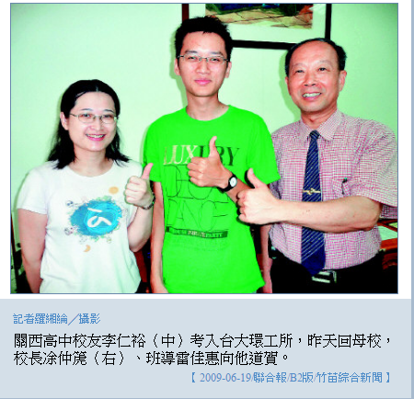
【2009-06-19/聯合報/B2版/竹苗綜合新聞】

